ผลการปฏิบัติงานของงานจราจร

รายงานการปฏิบัติราชการประจำ เดือน กุมภาพันธ์ 2568
ประจำปีงบประมาณ พ.ศ. 2568
สถานีตำรวจภูธรบ้านตาขุน

1-28 ก.พ. 2568
ผลการปฏิบัติงานจราจรในการตั้งจุดกวดขันวินัยจราจร ประจำเดือน กุมภาพันธ์ มีการตั้งจุดกวดขันวินัยจราจร ในเขตพื้นที่รับผิดชอบ จำนวน 48 ครั้ง มีการเรียกตรวจผู้ขับขี่รถยนต์ รถจักรยานยนต์ พบการกระทำความผิด ขับรถไม่สวมหมวกนิรภัย 254 ราย ไม่มีใบขับขี่ 33 ราย มอเตอร์ไซด์ไม่ปลอดภัย 2 ราย เมาขับ - ราย ขับรถย้อนศร – ราย และมีการว่ากล่าวตักเตือนผู้กระทำความผิดกฎจราจร
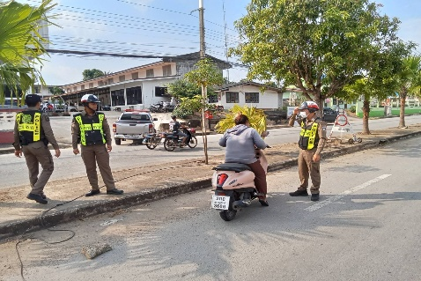
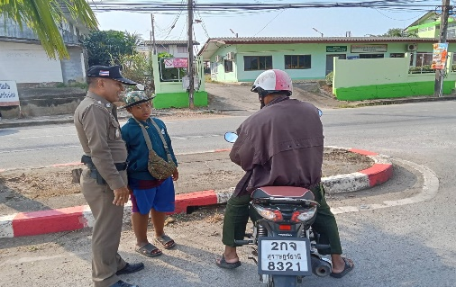

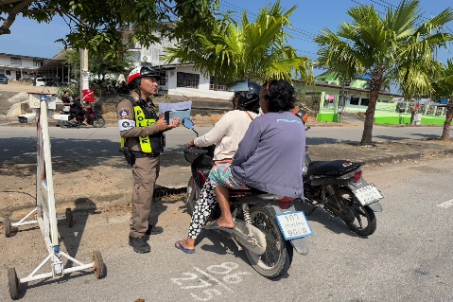
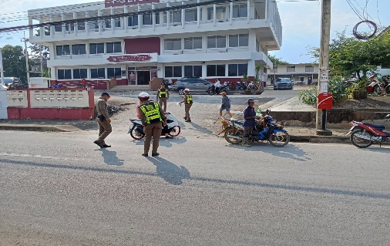

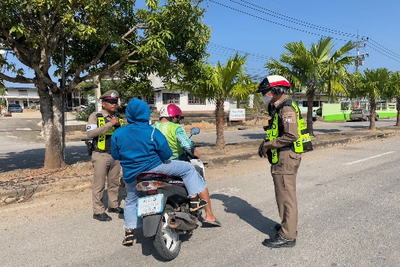
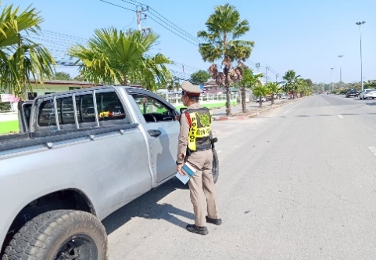

1-28 ก.พ. 2568
ผลการปฏิบัติงานจราจรในการประชาสัมพันธ์ให้ความรู้ ปลูกฝังวินัยจราจร ให้กับหน่วยงาน สถานศึกษา ประชาชน ในพื้น
วันที่ 3 ก.พ.68 เวลา 10.00น. ด.ต.ศักดา เดชมณี ผบ.หมู่(ป.)ฯ พร้อมสายนักเรียนนายสิบฝึกงาน ออกปฏิบัติหน้าที่เป็นวิทยากรบรรยายให้ความรู้แก่กลุ่มเป้าหมาย ตามโครงการป้องกันและแก้ไขปัญหายาเสพติดในสถานศึกษา (สถานศึกษาสีขาว) อำเภอบ้านตาขุน รวมทั้งให้ความรู้ด้านจราจร แก่นักเรียนโรงเรียนบ้านตาขุนวิทยา
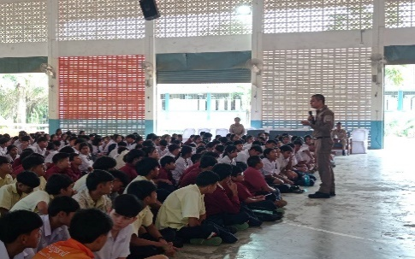

วันนี้ 10 ก.พ.68 เวลา14.30 น.ภายใต้อำนวยการของ พ.ต.อ.ศิริชัย สุขสาตต์ รอง ผบก.ฯ.รรท.ผกก. สภ.บ้านตาขุน นำโดย พ.ต.ท.ถาวร รามวงศ์ รอง ผกก.ป.ฯ พ.ต.ต.วุฒิดนัย พืชผล สวป.ฯ สายตรวจจราจร ร้อยเวร20 สายตรวจ ต.พรุไทย สายตรวจต.เขาพัง สายตรวจรถยนต์ นสต.ฝึกงาน ร่วมอบรมให้ความรู้แก่เด็กปฐมวัยในเรื่อง การสวมหมวกนิรภัย,สัญญาณจราจร,การใช้ทางม้าลายและการเอาตัวรอดจากผู้ป่วยจิตเวชตามหลัก หนี ซ่อน สู้
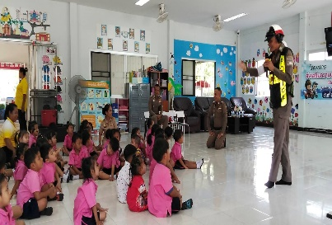
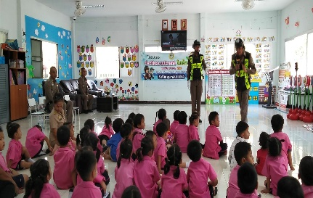
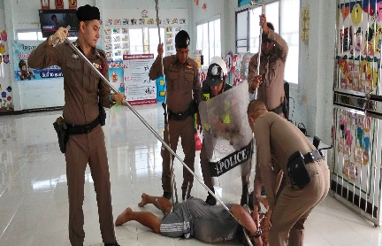

1-28 ก.พ. 2568
ผลการปฏิบัติงานจราจรในการดูแลความปลอดภัย อำนวยความสะดวกด้านการจราจร แก่ประชาชน ในพื้นอำเภอบ้านตาขุน
วันนี้ 4 ก.พ.๖๘ เวลา 11.00 น. ด.ต.ศักดา เดชมณี ผบ.หมู่(ป.)ฯ ปฏิบัติหน้าที่งานจราจร พร้อมนักเรียนนายสิบฝึกงานปรากฏกายเพื่อป้องกันเหตุและดูแลความปลอดภัย อำนวยความสะดวกการจราจร โดยการควบคุมสัญญาณไฟจราจรด้วยมือ ถนนสาย ๔๐๑ แยกเข้าเขื่อนรัชชประภา ต.เขาวง อ.บ้านตาขุน
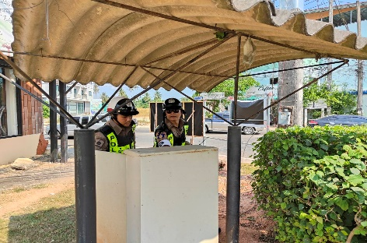
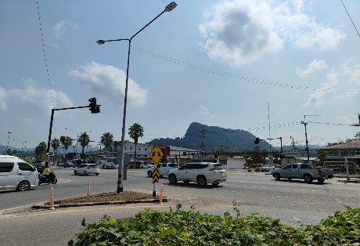

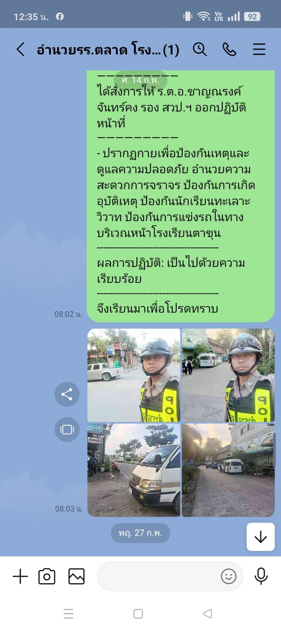
วันนี้ 14 ก.พ.๖๘ เวลา 07.30 น. ร.ต.อ.ชาญณรงค์ จันทร์คง รอง สวป.ฯ ปฏิบัติหน้าที่งานจราจร ปรากฏกายเพื่อป้องกันเหตุและดูแลความปลอดภัย อำนวยความสะดวกการจราจร บริเวณหน้าโรงเรียนตาขุน ต.เขาวง อ.บ้านตาขุน จ.สุราษฎร์ธานี

วันนี้ ๑๘ ก.พ.๖๘ เวลา ๑๕.๓๐ น. ร.ต.อ.ชาญณรงค์ จันทร์คง รอง สวป.ฯ สายตรวจจราจร ออกปฏิบัติหน้าที่ ดูแลความปลอดภัย พร้อมให้การช่วยเหลือรถแบตเตอรี่หมด พ่วงแบตรถยนต์ จนสามารถขับต่อไปได้ บริเวณซอยโรงโอ่ง ม.4 ต.เขาวง อ.บ้านตาขุน จ.สุราษฎร์ธานี
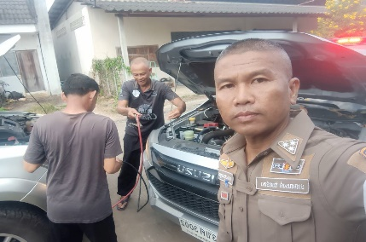
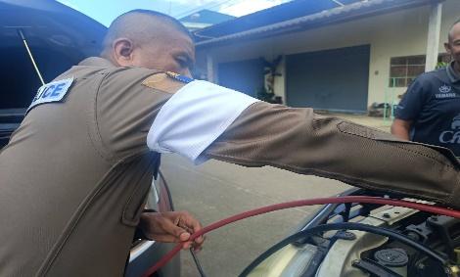

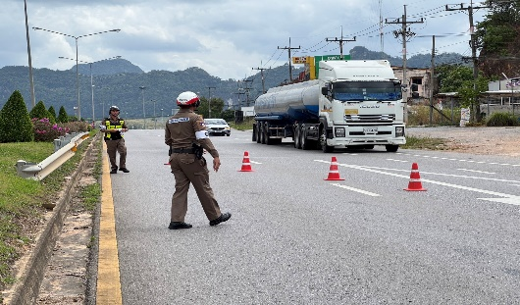
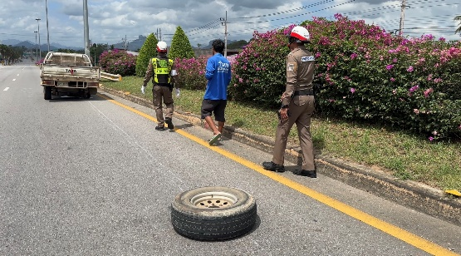
วันนี้ ๒๗ ก.พ.๖๘ เวลา ๑๑.๓๐ น. ร.ต.อ.ชาญณรงค์ จันทร์คง รอง สวป.ฯ ร.ต.ท.ยอดชาย สกุลกิจ รอง สวป.(ป.)ฯ พร้อมด้วยสายตรวจจราจร ออกปฏิบัติหน้าที่ ดูแลความปลอดภัย อำนวยความสะดวกการจราจร พร้อมให้การช่วยเหลือรถล้อหลุด ถนนสาย ๔๐๑ บริเวณใกล้ห้างซุปเปอร์ชิป ต.เขาวง อ.บ้านตาขุน จ.สุราษฎร์ธานี

วันนี้ ๒๘ ก.พ.๖๘ เวลา ๑๕.๓๐ น. ร.ต.ท.ยอดชาย สกุลกิจ รอง สวป.(ป.)ฯ พร้อมด้วยสายตรวจจราจร ออกปฏิบัติหน้าที่ ดูแลความปลอดภัย อำนวยความสะดวกการจราจร พร้อมให้การช่วยเหลือรถจอดเสียอยู่กลางถนน โดยเคลื่อนย้ายมาในที่ปลอดภัย ถนนสาย ๔๐๑ บริเวณแยกหน้ารพ.บ้านตาขุน ต.เขาวง อ.บ้านตาขุน จ.สุราษฎร์ธานี
